

RTU Inženierzinātņu vidusskola

**Termiski stimulētās luminiscences iekārtas izveide un izmantošana materiālu īpašību izpētei**

Zinātniskās pētniecības darbs cietvielu fizikas nozarē

**Darba autors**:

Jēkabs Vidrusks

**Darba vadītājs**:

Fizikas skolotāja,

Dr.phys. Virgīnija Vītola

**Darba konsultants**:

PhD phys. Aleksejs Zolotarjovs

Rīga, 2026

**Anotācija**

Darba "Termiski stimulētās luminiscences iekārtas izveide un izmantošana materiālu īpašību izpētei” autors ir Rīgas Tehniskās Universitātes Inženierzinātņu vidusskolas 11.klases skolnieks Jēkabs Vidrusks. Darbs izstrādāts Latvijas Universitātes cietvielu fizikas institūtā.

Darba mērķis ir izveidot termiski stimulētās luminiscences iekārtu un pārbaudīt tās piemērotību praktiskiem mērījumiem.

Darba laikā tika izstrādāta termiski stimulētās luminiscence iekārta (TSL), kas ietvēra vairākus darba posmus kā elektronisko komponenšu izvēle, detaļu savienošana, lodēšana, 3D modeļa izstrāde, izdruka un programmēšana. Ar izveidoto TSL iekārtu iespējams analizēt dažādus mateirālus. Šajā darbā tika izpētīts paraugs ar zināmu TSL līkni (SrAl2O4:Eu, Dy), lai pārbaudītu iekārtas darbību un parādītu iespējamību izmantot to citu paraugu pētīšanai. Nākotnē ierīci iespējams izmantot arī citu materiālu pētīšanā.

Tika izvirzīta šāda hipotēze – ir iespējams izstrādāt paštaisītu, funkcionālu un pietiekami jutīgu termiski stimulētās luminiscences iekārtu, ar kuras palīdzību ir iespējams iegūt dažādu optisku materiālu TSL grafiku un noteikt elektronu ķērājcentru enerģētiskos parametrus, kas ir salīdzināmi ar zinātniskajā literatūrā aprakstītajām vērtībām. Izvirzītā hipotēze tika pierādīta.

Darba gaitā autors apguva elektronikas pamatus, temperatūras regulācijas un signālu iegūšanas principus, kā arī iepazinās ar cietvielu fizikas jēdzieniem – ķērājcentru enerģētiskajiem dziļumiem, aktivācijas enerģiju, rekombināciju un TSL procesa mehānismiem. Tādējādi darbs kalpo gan kā praktiska ierīces izstrāde, gan kā ievads modernās luminiscences metožu fizikā.

*luminiscence, termiski stimulētā luminiscence, stroncija alumināts, TSL ierīce*

**Annotation**

The paper *“Construction of a Thermally Stimulated Luminescence Device and Its Use for Investigating Material Properties”* was authored by Jēkabs Vidrusks, an 11th-grade student at the Engineering School of Riga Technical University. The study was carried out at the Institute of Solid-State Physics of the University of Latvia.

The aim of the work is to create a thermally stimulated luminescence device and test its suitability for practical measurements.

During the work, a thermally stimulated luminescence device was developed, involving several stages, including the selection of electronic components, connection and soldering of parts, 3D model design, printing, and programming. The developed TSL device can be used to analyse various materials. In this work, a sample with a known TSL curve (SrAl2O4:Eu, Dy) was studied to verify the operation of the device and demonstrate the possibility of using it to study other samples. In the future, the device can also be used to study other materials

The following hypothesis was proposed: it is possible to develop a self-built, functional, and sufficiently sensitive thermally stimulated luminescence device that enables the acquisition of TSL glow curves of various optical materials and the determination of electron trap energy parameters comparable to those reported in the scientific literature. The proposed hypothesis was confirmed.

In the course of the work, the author acquired fundamental knowledge of electronics, temperature control, and signal acquisition principles, and became familiar with concepts of solid-state physics, such as trap energy depths, activation energy, recombination, and the mechanisms of the TSL process. Thus, the work serves both as a practical development of a device and as an introduction to the physics of modern luminescence methods.

*luminescence, thermally stimulated luminescence, strontium aluminate, TSL device*

**Saturs**

Ievads 4

1. Teorētiskā daļa 5

1.1 Luminiscences raksturojums 5

1.2 Termoluminiscences raksturojums 6

2. Eksperimenta gaita 9

2.1 TSL iekārtas izstrādes raksturojums 9

2.2 Stroncija alumināta izpēte 10

3. Rezultāti un analīze 12

3.1 Datu apstrāde 12

3.2 Rezultātu analīze 13

Secinājumi 15

Literatūras un informācijas avotu saraksts 16

Pielikumi 17

# Ievads

Optiskos materiālos elektroniskie lādiņnesēji – elektroni un caurumi – var tikt lokalizēti kristālrežģī defektu vai piemaisījumu radītos enerģētiskajos ķērājcentros. Šo centru enerģētiskais dziļums nosaka, cik stabils ir lokalizētais lādiņnesējs un kāda ir tā atbrīvošanās varbūtība. Centru enerģētisko dziļumu noteikšana ir būtiska gan funkcionālo materiālu fundamentālā izpētē, gan praktiskos pielietojumos: piemēram, ilgi spīdošos luminoforos, starojuma dozimetrijā, datu uzglabāšanas materiālos un sensoru tehnoloģijās. Jo precīzāk zināma materiāla kērājcentru struktūra, jo labāk iespējams izprast tā īpašības un optimizēt darbību. Lai noteiktu ķērājcentru enerģētiskos dziļumus, izmanto termiski stimulētās luminiscences (TSL) mērījumus, kuros materiāls tiek kontrolēti uzsildīts un reģistrēta atbrīvoto lādiņnesēju rekombinācijas rezultātā radītā gaisma.

Profesionālās TSL mēriekārtas ir dārgas, sarežģītas un pieejamas tikai specializētās laboratorijās, kas ierobežo šīs metodes izmantošanu izglītībā. Tādēļ aktuāla ir salīdzinoši vienkāršu, kompaktu un zemu izmaksu TSL iekārtu izstrāde, kas spēj nodrošināt kvalitatīvus mērījumus un ļauj praktiski apgūt gan elektronikas, gan cietvielu fizikas pamatprincipus.

Šajā darbā tika izstrādāta paštaisīta, kompakta un salīdzinoši lēta TSL mērīšanas ierīce, kuras pamatā ir vienkāršas elektronikas komponentes – temperatūras sensors, sildīšanas modulis un fotodetektors, lai pētītu stroncija alumināta īpašības — materiālu, kas ir plaši aprakstīts zinātniskajā literatūrā un bieži izmantots ilgi spīdošos luminoforos. Tas ļauj ne tikai demonstrēt TSL metodes darbības principu, bet arī novērtēt izstrādātās iekārtas precizitāti un piemērotību izglītojošiem un pētniecības mērķiem.

Darbs izstrādāts Latvijas Universitātes Cietvielu fizikas institūtā.

Darba **mērķis** ir iegūt stroncija alumināta (SrAl₂O₄:Eu,Dy) termiski stimulētās luminiscences grafiku un novērtēt materiāla elektronu ķērājcentru enerģētiskos parametrus, izmantojot pašizveidotu termiski stimulētās luminiscences iekārtu. Lai sasniegtu darba mērķi, tik izvirzīti šādi **uzdevumi**:

1. Izplānot, izstrādāt un izveidot paštaisītu termiski stimulētās luminiscences iekārtu.
2. Ar termiski stimulētās luminiscences iekārtu izmērīt stroncija alumināta spektru un iegūt TSL grafiku.
3. Novērtēt stroncija alumināta elektronu ķērājcentru enerģētiskos dziļumus un analizēt izstrādātās TSL iekārtas darbības precizitāti un piemērotību praktiskiem mērījumiem.
4. Iepazīties ar termiski stimulētās luminiscences teorētiskajiem aspektiem, apgūt elektronikas, programmēšanas pamatus.

Darbam tika izvirzīta šāda **hipotēze** - ir iespējams izstrādāt paštaisītu, funkcionālu un pietiekami jutīgu termiski stimulētās luminiscences iekārtu, ar kuras palīdzību ir iespējams iegūt dažādu optisku materiālu TSL grafiku un noteikt elektronu ķērājcentru enerģētiskos parametrus, kas ir salīdzināmi ar zinātniskajā literatūrā aprakstītajām vērtībām.

Lai gan šajā darbā tika pētīts stroncija alumināts, jāatzīmē, ka izstrādāto TSL iekārtu var izmantot arī citu materiālu pētīšanai. Šāda iespēja tiek atstāta nākotnes pētījumiem.

# Teorētiskā daļa

## Luminiscences raksturojums

Literatūrā ir sastopamas dažādas luminiscences definīcijas. Piemēram, 1989.gada fizikas vārdnīcā luminiscenci definē kā ķermeņa vai vielas spīdēšanu, ko ierosinājis kāds enerģijas avots - ārējais apstarojums, elektriskais lauks, ķīmiskie procesi utt.(Rolovs, 1989, 134).

Tomēr zinātniskā literatūrā visizplatītākā ir S.Vavilova un Vīdemana izstrādātā definīcija. Luminiscence ir pārpalikums virs ķermeņa termiskā starojuma, ja tā viļņa garums ir ievērojami lielāks nekā redzamās gaismas viļņa garums. (Fock, 1960, 832)

Šī definīcija nošķir luminiscenci, pirmkārt, no ķermeņa līdzsvarotā siltumstarojuma un pieskaita pie nelīdzsvarotajiem starojumiem, otrkārt, no citiem nelīdzsvarotajiem starojumiem kā gaismas atstarošanās un izkliede, bremzēšanās starojums, Čerenkova - Vavilova starojums. (Plocina Egija, 2012)

Luminiscencei var būt dažādi ierosinātāji. Atkarībā no tā, kā viela uzņem ierosmes enerģiju, luminiscenci var saukt dažādi (*foto*-, *radio*-, *katod*-, *hemio*-, *tribo*-, *bio*-, *sono*-, *elektro*- luminiscence). (Halappa & Shivakumara, 2017, 166; McKeever, 1985, 2)

Šajā darbā tiks apskatīti optiskie luminiscences ierosinātāji. Kad materiāls ir apstarots ar jonizējošu starojumu, daļa tā enerģijas var tikt absorbēta un vēlāk izstarota kā gaisma ar garāku viļņa garumu (Stoksa likums) (McKeever, 1985, 3).

Atkarībā no aizkavējuma *t* starp ierosināšanu un gaismas izstarošanu luminiscenci iedala fluorescencē un fosforescencē (skat. 1.1. attēlu).

*1.1. attēls. Luminiscences iedalījums pēc laika starp ierosināšanu un luminiscenci (McKeever, 1985, 3)*

Fluorescence rodas gadījumā, kad luminiscējošajā materiālā nav metastabilo (gandrīz stabilo) enerģētisko līmeņu. Ierosināšanas procesā *(i)* elektrons absorbē enerģiju no ierosinātāja un pāriet no pamatstāvokļa *g* uz augstākas enerģijas līmeni *e* (attēls 1.2 (a)). Pēc ierosmes elektrons ļoti īsā laikā atgriežas atpakaļ uz pamatstāvokli rekombinācijas procesā *(ii)* izdalot fotonu. Tā kā metastabilo līmeņu nav, gaismas emisija beidzas gandrīz uzreiz pēc ierosināšanas pārtraukšanas (attēls 1.3). (A. Apinis, 1972, 630; McKeever, 1985, 5)

Attēls, kurā ir diagramma, rinda, rasējums

Mākslīgā intelekta ģenerēts saturs var būt nepareizs.

*1.2.attēls. Elektrona enerģijas līmeņu izkārtojums (kur i - ierosināšanas process, ii – rekombinācijas process, e – augstākas energījas līmenis, g – pamatlīmenis, E-enerģija kas vajadzīga lai atgrieztu elektronu uz e līmeni, m – elektronu slazds).* (McKeever, 1985, 5)

Fluorescences gaismas intensitāte atkarībā no laika ir eksponenciāla (attēls 1.3) un to var aprakstīt ar 1.1.formulu.

$I\left(t\right)=I_{0}e^{\frac{-t}{τ}}$ (1.1.) *(Lakowicz, 2010, 14)*

*kur I(t) – luminiscences intensitāte atkarībā no laika t,*

$I_{0}$*– luminiscences intensitāte pie t = 0, t.i., tieši pēc ierosināšanas*

$τ$*– vidējais laiks, ko elektroni pavada līmenī e.*

## Termoluminiscences raksturojums

Reālos optiskajos materiālos kristālrežģis nav ideāls, tajā pastāv dažādi defekti un piemaisījumi. Šie defekti rada papildus enerģijas līmeņus *m*, kuros elektroni var tikt lokalizēti (attēls 1.2b). Atšķirībā no fluorescences, šādos materiālos lādiņnesējs ne vienmēr nekavējoties atgriežas uz pamatstāvokli, bet gan var tikt uzkrāts šajos enerģijas līmeņos. (Reuven Chen & Pagonis, 2011)

Defektu un piemaisījumu radītie enerģētiskie līmeņi, kuros lādiņnesēji var ilgstoši uzturēties, tiek saukti par metastabiliem slazdiem. Slazdu raksturo tā dziļums *E*, kas ir nepieciešamā enerģija, lai atbrīvotu elektronu no slazda un pārvietotu atpakaļ uz enerģijas līmeni *e* (attēls 1.2b). Sildot materiālu, elektroniem tiek nodota šī enerģija *E*. Varbūtība, ka pie temperatūras T, elektrons tiks atbrīvots var tikt aprakstīta ar 1.2. formulu:

$p\left(T\right)=se^{-\frac{E}{kT}}$ (1.2.) (Bos, 2017, 2)

*kur p(T) – varbūtība, ka elektrons tiks atbrīvots pie temperatūras T,*

*s - frekvences faktors, cik bieži elektrons mēģina izkļūt to slazda,*

*E – enerģija kas nepieciešama lai elektrons atbrīvotos,*

*k – Bolcmaņa konstante.*

Fosforescencē starojuma kavējumu nosaka metastabilie enerģētiskie slazdi materiālā. Fosforescences gadījumā izstarotās gaismas intensitāte pavājinās atkarībā no laika *t* hiperboliski (attēls 1.3). Temperatūru pazeminot, fosforescence pazūd, bet, temperatūru no jauna palielinot, tā atkal sāk fosforescēt. Fosforescence var tikt novērota ļoti ilgi pēc ierosināšanas, pat vairākus mēnešus. Fosforescē galvenokārt kristāliskas neorganiskas vielas (A. Apinis, 1972, 630; McKeever, 1985, 4).

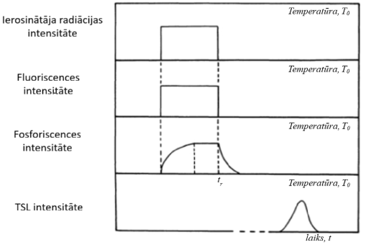

*1.3 attēls. Enerģijas absorbcija pret luminiscenci fluorescencē, fosforescencē un termoluminiscencē, kur $T_{0}$ ir temperatūra, kurā notiek ierosināšana.* (McKeever, 1985, 4)

Metastabilo slazdu klātbūtne nosaka arī trešo luminiscences veidu – termoluminiscenci (TSL). Termoluminiscence ir gaismas emisija no izolatora vai pusvadītāja, to karsējot pēc iepriekšējas ierosināšanas. To nedrīkst jaukt ar gaismu, kas izstaro no vielas, kad tā tiek karsēta līdz kvēlošanai. (McKeever, 1985).

TSL intensitāte ir atkarīga no slazdu dziļuma, to koncentrācijas un karsēšanas ātruma. Šī īpašība ļauj izmantot termoluminiscenci materiālu defektu izpētei un jonizējošā starojuma dozimetrijā.

Termoluminiscences procesa kvantitatīvai aprakstīšanai tiek izmantoti kinētiskie modeļi, kas saista gaismas intensitāti ar slazdos esošo lādiņnesēju skaitu un to atbrīvošanās varbūtību. Tiek pieņemts, ka paraugs tiek karsēts ar nemainīgu ātrumu *β*.

Vienkāršākajā gadījumā tiek pieņemts, ka atbrīvotie elektroni nekavējoties rekombinējas, neiekļūstot atkārtoti slazdos. Tad termoluminiscences intensitāti var izteikt ar Randalla-Vilkinsa vienādojumu (skat. 1.3.).

$I\left(T\right)=-\frac{1}{β}\frac{dn}{dt}=n_{0}\frac{s}{β}\exp\left(-\frac{E}{kT}\right)\exp\left(-\frac{s}{β}\int_{T_{0}}^{T}{\exp\left(-\frac{E}{kT^{'}}\right)dT^{'}}\right)$ (1.3.) (Bos, 2017, 4)

*kur n0 – elektronu kooncentrācija slazdos sākumā*

*T0 – sākotnējā temperatūra*

Termoluminiscences mērījumos gaismas intensitāte parasti sasniedz maksimumu pie noteiktas temperatūras $T_{m}$. Starp pīķa temperatūru, slazda dziļumu $E$, frekvences faktoru $s$ un karsēšanas ātrumu $β$ pastāv sakarība (skat. 1.4).

$\frac{βE}{k{T_{m}}^{2}}=se^{-\frac{E}{kT_{m}}}$ (1.4.) (Reuven Chen, 1976, 1527)

Šī sakarība ļauj, analizējot termoluminiscences pīķi, eksperimentāli noteikt slazdu enerģētiskos parametrus. Tādējādi termoluminiscence ir efektīva metode cietvielu defektu struktūras un enerģētisko līmeņu izpētei.

### Termoluminiscences piemēri literatūrā

TSL pētījumos materiāls pēc iepriekšējas ierosināšanas tiek karsēts ar konstantu sildīšanas ātrumu, reģistrējot luminiscences intensitāti atkarībā no temperatūras. Iegūtā TSL līkne parasti satur vienu vai vairākus maksimumus, kas atbilst dažādu metastabilo elektronu slazdu atbrīvošanās procesiem (skat 1.4 attēlu).

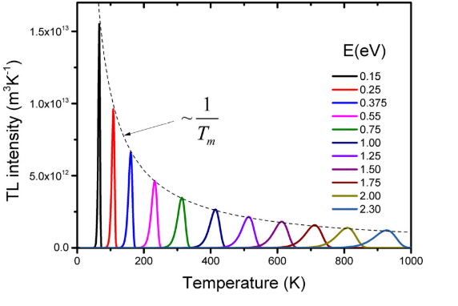

*1.4. attēls. Vairāli TSL pīķi pie dažādām temperatūrām kas atbilst dažādiem slazdu dziļumiem. Aprēķināts ar Randalla-Vilkinsa vienādojumu.* (Bos, 2017, 5)

Visbiežāk tiek izmantots vienkāršotais modelis, kurā pieņemts, ka atbrīvotie elektroni nekavējoties rekombinējas un netiek atkārtoti ieķerti slazdos. Šādā gadījumā TSL līkņu analīzei bieži tiek pielietota maksimuma temperatūras metode, kas saista TSL pīķa temperatūru ar slazda dziļumu, frekvences faktoru un sildīšanas ātrumu (skat 1.4) (Reuven Chen, 1976, 1527).

Turpmāk šajā darbā arī tiks pieņemts vienkāršotais modelis.

Ilgi pēcspīdošu luminoforu pētījumos literatūrā bieži pēta stroncija aluminātu dopētu ar retzemju joniem, piemēram, *SrAl₂O₄:Eu,Dy*. Šis luminofors luminiscē zaļganā krāsā gaismas viļņu garumos no 425nm līdz 620nm (skat 1.5 attēlu). *(Vitola, Millers, Bite, Smits, & Spustaka, 2019, 7)*

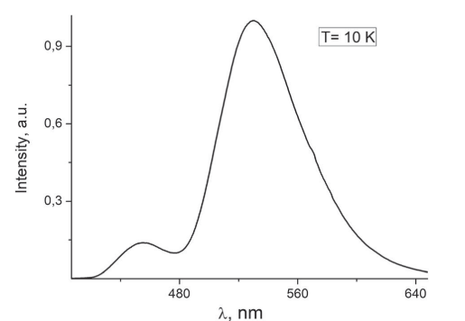

*1.5 attēls. SrAl₂O₄:Eu,Dy fotoluminiscence pie 10K temperatūras   
(Vitola et al., 2019, 7)*

Stroncija alumināta luminiscence ir saistīta ar divvērtīgo eiropija jonu (Eu²⁺) elektroniskajām pārejām. Apzīmējums 4f⁶5d¹ raksturo ierosināto Eu²⁺ jona konfigurāciju, kurā seši elektroni atrodas 4f enerģijas līmenī un viens elektrons ir pacelts uz augstākas enerģijas 5d līmeni. Šī pāreja notiek ierosināšanas procesā, kad Eu²⁺ jons absorbē enerģiju. (Vitola et al., 2019, 3)

Elektrona pārejā no ierosinātā 4f65d1 stāvokļa uz pamatstāvokli 4f7notiek stroncija alumināta luminiscence.

### Termoluminiscences pielietojumi

Viens no TSL pielietojumiem ir radiācijasdozimetrija, kas pirmo reizi tika izmantota 20.gs. vidū. Tā kā TSL intensitāte aug proporcionāli absorbētajai radiācijas devai, tad tā kļuva piemērota metode radiācijas devas noteikšanai. Kā galvenais dozimetrijas materiāls tiek lietots litija fluorīds (*LiF*), īpaši kristāli ar *LiF* piemaisījumiem, kā, piemēram, komerciāli pieejamais TLD-100 (*LiF:MG,Ti*). TSL dozimetri tiek lietoti mūsdienās medicīnā, kodolenerģijā un citur. (McKeever, 1985, 11; Reuven Chen & Pagonis, 2011, 3)

Pēc līdzīga principa TSL tiek lietota arī vecumanoteikšanā. Minerāli dabiskās radiācijas ietekmē nepārtraukti uzkrāj enerģiju. TSL intensitāte ir proporcionāla uzkrātajai enerģijai minerālā kopš pēdējās karsēšanas. No tā var izvest vienkāršu sakarību vecuma noteikšanai (skat. formulu 1.5.).

$vecums=\frac{absorbētā enerģija}{enerģijas padeves ātrums}$ (1.5.)

Mūsdienās TSL vecuma noteikšana ir kļuvusi tik precīza, ka tā ir viena no galvenajām metodēm ķieģeļu, keramikas, un citu termiski apstrādātu arheoloģisku materiālu datēšanā. Šo metodi lieto arī ģeoloģijā un pat mākslas darbu un antikvāru keramikas priekšmetu autentiskuma pārbaudei.

TSL ir arī būtisks instruments defektuanalīzēcietvielās. Piemaisījumi un defekti materiālā veido elektronu slazdus, tādēļ TSL ir ārkārtīgi jutīgs pret paraugiem ar šiem defektiem. (A.Apinis, 1972, 630)

# Eksperimenta gaita

Darba praktiskā daļa sastāvēja no diviem posmiem: pirmkārt, no TSL iekārtas izveides, otrkārt, no izveidotās TSL iekārtas izmantošanas materiāla (stroncija alumināta) pētīšanā. Nākamās apakšnodaļās ir sīkāk raksturoti abi šie posmi.

2.1. tabula.

*Praktiskās daļas izstrādes galvenie posmi*

|  |  |  |
| --- | --- | --- |
| **Veiktie posmi** | **Veiktie darbi** | **Īss raksturojums** |
| 1. TSL iekārtas izveide | Mikrokontroliera izvēle | Izmantots *Raspberry PiPico 2* |
| Sildītājs | Integrēts sildītājs |
| Temperatūras sensors | Termopāra un MAX31855 čipa integrēšana |
| Barošanas avots | Barošanas avota integrēšana |
| Programmatūras izstrāde | Kods gan GUI, gan mikrokontrolierim |
| Korpusa izveide | 3D modeļa izveide *Solidworks,* izdruka |
| Spektrometrs | Spektrometra integrēšana |
| 2. TSL iekārtas izmantošana | Materiāla izvēle | Stroncija alumināts |
| Materiāla izpēte | TSL iekārtas darbināšana |
| Datu analīze un secinājumi | Datu apstrāde, vizualizēšana, aprēķini un secinājumu veikšana |

## TSL iekārtas izstrādes raksturojums

**TSL iekārtas komponentes.** TSL iekārtas izveide sākta ar mikrokontroliera izvēli. Sākotnēji izvēlētais *Arduino Uno* tika nomainīts uz *Raspberry Pi Pico 2*.

Kā sildītājs materiāla sildīšanai, tika izmantots Ni-Cr 12V sildītājs. Sildītājs tiek kontrolēts uz īsu laiku, to ātri ieslēdzot. Šim tika izmantots *YJD20N06A mosfets* un *pico PWM* (ang. *pulse width modulation*).

Par temperatūras sensoru tika izmantots K-tipa termopāra sensors. Tas tika pieslēgts pie MAX31855 temperatūras kompensētāju, kas konvertē termopāra signālu uz digitālo signālu mikrokontrolierim.

Kā barošanas bloks tika izmantots 12V PSU transformators, kas konvertē 220V AC uz 12V DC.

**Programmatūras kods.** Lai nodrošinātu TSL iekārtas pilnvērtīgu darbību, tika izstrādās trīs atsevišķas programmatūras daļas, kas pieejamas autora publiskajā GitHub repozitorijā[1]:

1. *Vadības sistēma.* Mikrokontroliera programmatūra sākotnēji tika veidota C++ v17 valodā un *Arduin*o *IDE*. Taču spektrometra integrācijas laikā tā tika pilnībā pārrakstīta uz *MikroPython* valodu. *MikroPython* kods, kas rakstīts *Thonny* vidē, kontrolē galvenos procesus: spektra nomērīšanu noteiktos intervālos un pie noteiktām temperatūrām, temperatūras un sildīšanas ātrumu, izmantojot PID sistēmu, un datu izvadīšanu uz datora *USB* savienojumiem. Šis kods tiek palaists uz mikrokontroliera (*Raspberry Pi Pico 2)*.
2. *Datu apstrādes sistēmas* programmatūras daļa tika izstrādāta *Python* v3.14 valodā un *Python IDLE* vidē. Tā tiek darbināta uz datora un nolasa mikrokontroliera sūtītos datus no datora portiem, analizē tos, saglabā un vizualizē grafiku veidā. Papildus funkcionalitāte nodrošina grafisko lietotāja saskarni (GUI), caur kuru iespējams reāllaikā sekot līdzi mērījumu datiem kā arī nosūtīt mikrokontrolierim tādus vadības parametrus kā sildīšanas ātrums (*K/min*), sākuma un beigu temperatūras (°C).
3. Nolasīto datu vizualizēšanas programmatūra. Tāpat tika izveidots kods, lai būtu vieglāk saglabātos datus vizualizēt. Tas arī tika izstrādāts *Python* valodā. Tas nolasa datus no *xlsx* faila ar datiem un vizualizē tos kā 3d grafiku ar spektriem pie katras temperatūras.

**Korpusa izstrāde.** Korpusa konstrukcija, kurā tika ievietotas komponentes, tika modelēta programmā *Solidworks* programmā*,* un tā sastāv no divām atsevišķām daļām:

1. *Lielais korpuss* parauga novietošanai.Tajā tiek izvietots sildītājs, termopāris un spektrometrs. Tāpat šajā korpusā ir paredzēts izvietot pašu materiāla paraugu TSL mērīšanai. Abas korpusa daļas tika printētas ar 3D printeri (*Creality K2 plus*), izmantojot PETG plastmasu. Tā kā pētījumā paredzēta paaugstināta temperatūra, lai korpuss neizkustu un netiktu bojāts, paraugs tiek ievietots uz metāla plāksnītes, kas ar stiklašķiedras termoizolāciju ir novietots korpusa vidū.
2. *Mazais korpuss* elektronikai. Korpusā tika ievietots kontrolieris, manuāla izslēgšanas poga, mosfets un MAX31855.

**Spektrometrs.** Kā pēdējā kritiskā detaļa tika ievietots spektrometrs. Tika izmantots C12880MA spektrometrs tā mazā izmēra (20.1×12.5×10.1mm) un ļoti augstā jutīguma dēļ (340 līdz 850 nm, precizitāte 15 nm).

2.1.attēlā var iepazīties ar kopējo TSL ierīces elektrisko shēmu.

Attēls, kurā ir teksts, diagramma, plāns, shemātisks

Mākslīgā intelekta ģenerēts saturs var būt nepareizs.

*2.1 attēls. Izveidotās TSL ierīces elektriskā shēma (shēma izveidota platformā Fritzing).*

## Stroncija alumināta izpēte

Izstrādāto TSL iekārtu var izmantot dažādu materiālu pētīšanā. Nākotnē darba autors plāno to arī darīt. Taču šajā darbā tiek pētīts viens materiāls.

Izveidotā TSL ierīce tika izmantota stroncija alumināta dopēta ar eiropiju un disproziju (*SrAl₂O₄:Eu, Dy*) parauga izpētei. Stroncija alumināts ir plaši aprakstīts zinātniskajā literatūrā (Vitola et al., 2019), un tas ir piemērots izstrādātās ierīces darbības validācijai.

Pirms katra mērījuma paraugs tika ierosināts, izmantojot viedtālruņa zibspuldzes LED lampas gaismu (skat. 3.1.attēlu) 10s, attālumā d=10cm no parauga.

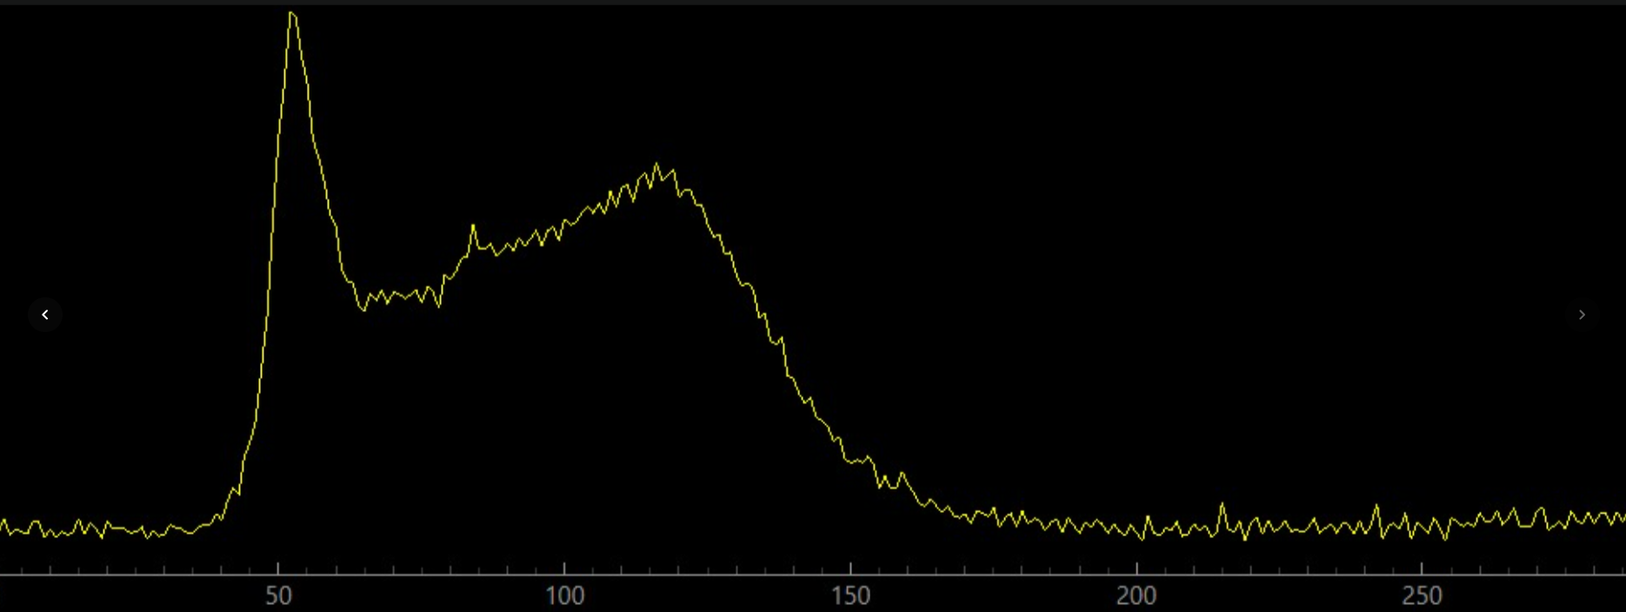

*3.1 attēls. Baltās gaismas spektrs, ar ko tika ierosināts paraugs*

Pēc ierosināšanas ar TSL ierīci tika reģistrēts parauga luminiscences spektrs istabas temperatūrā. Novērotais spektrs atrodas zaļajā spektra apgabalā (aptuveni 425–550 nm, ar maksimumu pie 490 nm), kas atbilst stroncija aluminātam raksturīgajai un literatūrā labi aprakstītajai emisijai (skat. attēlu 3.2).

Attēls, kurā ir ekrānuzņēmums

Mākslīgā intelekta ģenerēts saturs var būt nepareizs.

3.2 attēls. Gaismas intensitāte pret viļņa garumu (nm), materiāls spīd zaļganā krāsā 425-550nm (attēls no izstrādātā GUI). Troksnis no sildītāja novērots pie λ ≤ 400nm un λ $≥$ 550 nm

Paraugs tika novietots uz metāla plāksnītes ierīces vidū tieši zem spektrometra. Labākai siltumapmaiņai tas tika mehāniski piespiests pie plāksnītes. Visi mērījumi tika veikti, sildot paraugu no istabas temperatūras līdz 100°C. Spektrs tika reģistrēts ar 1 s intervālu, izmantojot 0,2 s ekspozīcijas laiku.

Sākotnēji tika nomērīta parauga pēcspīdēšana bez papildus sildīšanas, lai novērtētu fosforescences ieguldījumu gaismas intensitātē.

Termiski stimulētās luminiscences mērījumi tika veikti, sildot paraugu ar sildīšanas ātrumu 45 K/min no istabas temperatūras līdz 100°C. Šāds sildīšanas ātrums nodrošināja pietiekamu TSL signāla intensitāti un stabilu mērījumu atkārtojamību.

Lai uzlabotu datus un pārbaudītu atkārtojamību, mērījums tika veikts 3 reizes.

Sildītājs un karstā metāla plāksnīte pie augstas temperatūras (>80°C) radīja papildus infrasarkano starojumu, kas ietekmēja reģistrēto spektru (skat. 3.2. attēlu). Tādēļ turpmākajā datu apstrādē tika izmantota tikai luminiscences intensitāte viļņu garumu diapazonā 400 nm ≤ λ ≤ 550 nm, kurā atrodas pētāmā materiāla starojums.

Spektri pie katras temperatūras tika saglabāti *\*.xlsx* failā turpmākai apstrādei un analīzei.

# Rezultāti un analīze

## Datu apstrāde

Iegūtie dati satur ne tikai pētāmā materiāla luminiscences signālu, bet arī fona troksni, kas saistīts ar apkārtējās vides starojumu, elektronisko troksni un sildītāja radīto infrasarkano starojumu paaugstinātās temperatūrās. Tādēļ pirms kvantitatīvas analīzes veikšanas ir nepieciešama datu vizuāla un matemātiska apstrāde.

Kā pirmais solis tika veikta visu mērījumu vizualizācija trīsdimensiju grafikā, kur luminiscences intensitāte tika attēlota kā funkcija no viļņa garuma un temperatūras. Tas ļāva novērtēt datu ticamību, spektra formu un intensitātes izmaiņu.

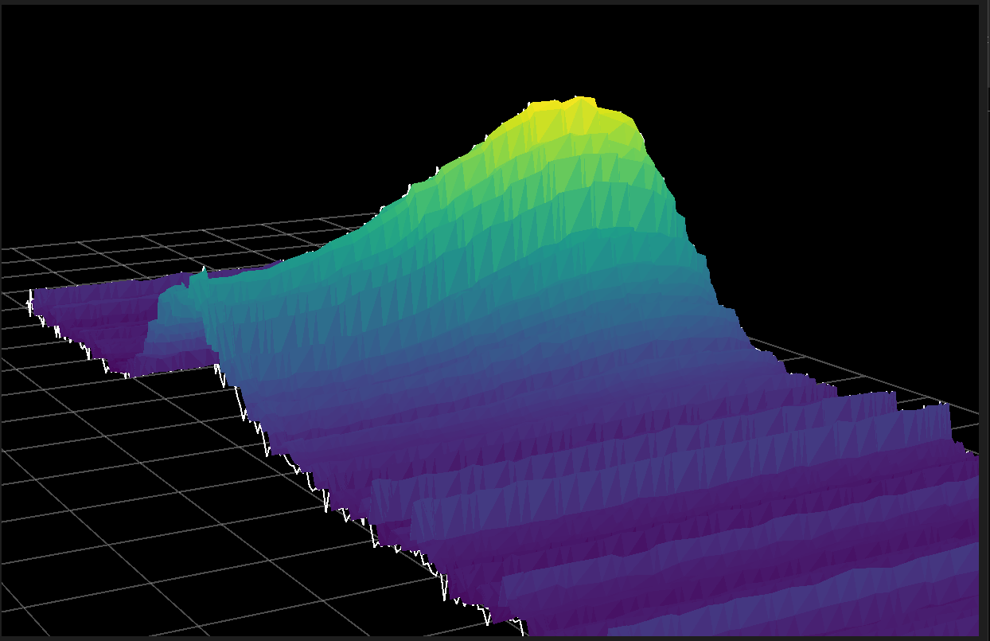

*3.1 attēls. 3d grafiks, spektrs pret temperatūru (programmā uzrakstīta Python)*

Lai iegūtu termiski stimulētās luminiscences intensitātes grafiku, katram spektram pie dotās temperatūras tika aprēķināta kopējā intensitāte, summējot intensitāti izvēlētajā viļņu garumu diapazonā (formula 3.1).

$I\left(T\right)=\sum_{λ=400nm}^{550nm}{I(λ, T)}$ (3.1.)

*kur T - temperatūra,*

*I(T) – TSL intensitāte temperatūrā T,*

*I(λ, T) – gaismas intensitāte pie viļņa garuma λ temperatūrā T.*

Katrs mērījums pie konkrētā sildīšanas ātruma, tika atkārtots 3 reizes. Lai samazinātu ārējo trokšņu ietekmi, tika aprēķināta vidējā luminiscences intensitāte (formula 3.2).

$\overline{I}\left(T\right)=\frac{1}{n}\sum_{i=1}^{n}{I_{i}(T)}$ (3.2.)

*kur $\overline{I}$ (T) – vidējā TSL intensitāte temperatūrā T,*

$I_{i}(T)$*– TSL intensitāte temperatūrā T i-tajā mērījumā*

*n – mērījumu skaits = 3.*

Iegūtais $\overline{I}(T)$ tika vizualizēts TSL grafikā (skat. 3.2.attēlu). Šajā grafikā ir skaidri redzams maksimums pie apmēram 92.25°C. Grafika forma ir asimetriska, ar straujāku intensitātes pieaugumu zemākās temperatūrās un lēnāku samazinājumu pēc maksimuma, kas atbilst vienkāršotajam termoluminiscences modelim.

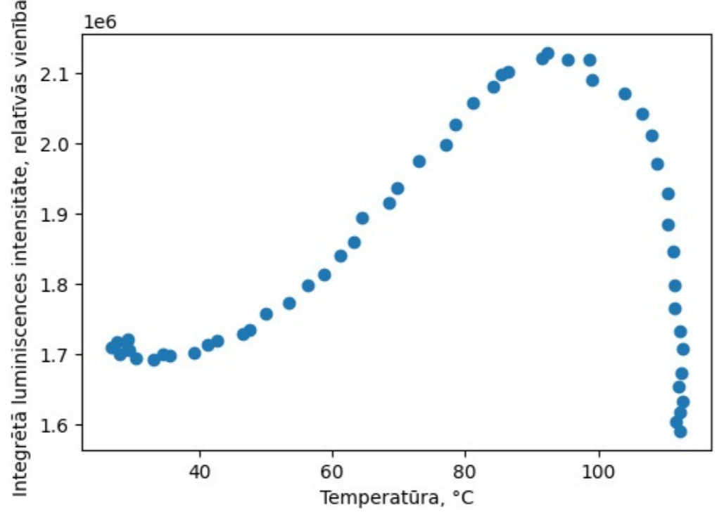

*3.2 attēls. TSL grafiks, sildīšanas ātrums β= 45K/min*

Papildus integrālajai intensitātei tika analizēta arī spektru forma pie dažādām temperatūrām. Spektri tika normalizēti, lai salīdzinātu tikai to formu neatkarīgi no kopējās intensitātes. (skat 3.3 attēls) Šī analīze parādīja, ka visā pētītajā temperatūras diapazonā spektra forma praktiski nemainījās.

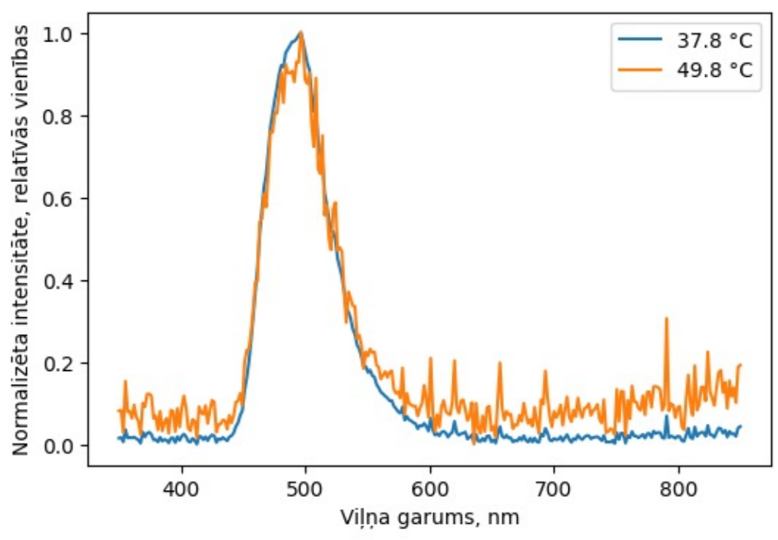

*3.3. attēls. SrAl₂O₄:Eu, Dy luminiscences spektri pie divām dažādām temperatūrām. Abi spektri ir normalizēti uz intervālu no 0 līdz 1.*

## Rezultātu analīze

Elektronu ķērājcentru dziļums tika novērtēts, izmantojot termiski stimulētās luminiscences maksimuma temperatūras metodi. No grafika (skat. 3.2 attēlu) tika novērtēta temperatūra, pie kuras tika sasniegta maksimālā intensitāte (92.25°C). Tika pieņemts, ka atkārtota elektronu ieķeršana slazdos nenotiek. Frekvences faktors tika izvēlēts no literatūrā pieņemtām vērtībām (skat. 3.1. tabulu) (Bos, 2017; Chen et al., 2016). Risinot vienādojumu (skat. 1.4) vairākiem *s* šajā literatūrā aprakstītajā diapazonā, iegūstam ķērājcentru dziļumus *E*.

*3.1. tabula.*

Ķērājcentru dziļums *E* atkarībā no pieņemtā frekvences faktora *s*.

|  |  |
| --- | --- |
| **s (s-1)** | **E (eV)** |
| 1011 | 0.86 |
| 1012 | 0.93 |
| 1013 | 1.00 |
| 1014 | 1.07 |

Šis ir pieņemams novērtējums ķērājcentru dziļumiem šajā materiālā, tipiski literatūrā ilgas pēcspīdēšanas materiāliem tiek minēti ķērājcentru dziļumi 0.6-1.2 eV diapazonā.

No 3.3. attēla redzams, ka spektru formas praktiski sakrīt: maksimums abos gadījumos atrodas ap 490nm un spektra forma nemainās. Netiek novērota ne spektrālā nobīde, ne jaunu emisijas joslu parādīšanās, ne arī spektra formas maiņa.

SrAl₂O₄:Eu,Dy luminiscence rodas no divvērtīgo eiropija jonu elektroniskajām pārejām - no ierosinātā 4f65d1 stāvokļa uz pamatstāvokli 4f7, kas ir plats pīķis ar maksimumu zaļās gaismas reģionā.

Tā kā temperatūras izmaiņas šajā mērījumā neizraisa spektrālās formas izmaiņas vai maksimuma nobīdi, var secināt, ka Eu2+ jonu lokālā apkārtne pamatvielas kristālrežģī nemainās, un emisija visā temperatūras diapazonā notiek no tiem pašiem stāvokļiem.

### Kļūdas analīze

Elektronu ķērājcentru enerģētiskie parametri tika novērtēti, izmantojot termiski stimulētās luminiscences maksimuma temperatūras metodi.

Šīs metodes pamatā ir luminiscences intensitātes maksimuma temperatūras $T_{m}$ noteikšana nevis luminiscences intensitātes mērījumi. Tādēļ kļūdas novērtēšanā tika analīzēta temperatūras noteikšana un karsēšanas process.

Fotodetektora jutības, signāla pastiprinājuma un luminiscences intensitātes trokšņa ietekme uz rezultātu ir nenozīmīga, šāda veida kļūda neizraisa maksimuma temperatūras nobīdi, ja pīķa forma saglabājas. Līdz ar to luminiscences intensitātes mērījuma instrumentālās kļūdas netiek uzskatītas par svarīgu kļūdas avotu.

Galvenais kļūdas avots ir saistīts ar parauga reālās temperatūras noteikšanu eksperimenta gaitā. Temperatūras sensors mēra temperatūru noteiktā ierīces punktā, tādēļ pētāmā parauga temperatūra var atšķirties no sensora mērījuma siltumvadītspējas dēļ.

Papildu kļūdu rada karsēšanas process. Teorētiskajos modeļos tiek pieņemts nemainīgs sildīšanas ātrums $β$, tomēr reālā eksperimentā temperatūras regulēšana tiek veikta, izmantojot PID algoritmu, kas nodrošina tikai aptuveni lineāru temperatūras pieaugumu. Pat nelielas novirzes var ietekmēt maksimuma temperatūras precīzu noteikšanu.

Šajā darbā frekvences faktora *s* eksperimentāla noteikšana netika veikta.

Ņemot vērā maksimuma temperatūras metodes jutību pret temperatūru, kā arī to, ka frekvences faktora kļūda būtiski ietekmē aprēķināto ķērājcentru dziļumu, tika izmantotas literatūrā pieņemtas tipiskas s vērtības.

# Secinājumi

1. Darba gaitā tika veiksmīgi izstrādāta funkcionāla un kompakta termiski stimulētās luminiscences mērīšanas iekārta, kas ļauj kontrolēti sildīt paraugu, reģistrēt luminiscences spektrus un iegūt TSL intensitātes atkarību no temperatūras.
2. Izveidotā iekārta nodrošina pietiekamu jutību un stabilitāti, lai izmērītu luminiscences spektrālo sadalījumu un noteiktu TSL pīķus stroncija alumināta (SrAl2O4:Eu,Dy) paraugā.
3. Izmantojot TSL maksimuma temperatūras metodi un literatūrā pieņemtas frekvences faktora vērtības, tika novērtēti elektronu ķērājcentru dziļumi diapazonā no 0,86 līdz 1,07 eV, kas labi atbilst literatūrā aprakstītajām vērtībām ilgi pēcspīdošiem luminoforiem. Rezultāti apstiprina, ka izstrādātā paštaisītā TSL iekārta ir piemērota ne tikai kvalitatīvai termoluminiscences demonstrēšanai, bet arī kvantitatīvai ķērājcentru enerģētisko parametru novērtēšanai.
4. Darba gaitā tika apgūti elektronikas, programmēšanas, datu apstrādes un cietvielu fizikas pamati, kas parāda, ka šāda tipa iekārtas izstrāde ir vērtīgs starpdisciplinārs mācību un pētniecības uzdevums.

# Literatūras un informācijas avotu saraksts

A. Apinis. (1972). *Fizika*. Riga: Zvaigzne.

Bos, A. (2017). Thermoluminescence as a Research Tool to Investigate Luminescence Mechanisms. *Materials*, *10*(12), 1–22. https://doi.org/10.3390/ma10121357

Chen, R., Pagonis, V., & Lawless, J. L. (2016). Evaluated thermoluminescence trapping parameters-What do they really mean? *Radiation Measurements*, *91*, 1–27. https://doi.org/10.1016/j.radmeas.2016.04.006

Chen, Reuven. (1976). Review Methods for kinetic analysis of thermally stimulated processes. In *JOURNAL OF MATERIALS SCIENCE* (Vol. 11).

Fock, M. V. (1960). Electroluminescence. In *Usp. Fiz. Nauk* (Vol. 3).

Halappa, P., & Shivakumara, C. (2017). Synthesis and characterization of luminescent La2Zr2O7/Sm3+ polymer nanocomposites. In *Trends and Applications in Advanced Polymeric Materials* (pp. 165–167). wiley. https://doi.org/10.1002/9781119364795.ch9

Lakowicz, J. R. . (2010). *Principles of fluorescence spectroscopy*. Springer.

McKeever, S. W. S. (1985). *Thermoluminescence of Solids*. Cambridge University Press. https://doi.org/10.1017/CBO9780511564994

Plocina Egija. (2012). *Fotoluminiscējoši materiāli un to pielietojums mēbeļu dizainā*.

Reuven Chen, & Pagonis, V. (2011). *Thermally and Optically Stimulated Luminescence: A Simulation Approach*.

Rolovs, B. . (1989). *Par fiziku un fizik̦iem*. “Zinātne.”

Vitola, V., Millers, D., Bite, I., Smits, K., & Spustaka, A. (2019). Recent progress in understanding the persistent luminescence in SrAl2O4:Eu,Dy. *Materials Science and Technology (United Kingdom)*, Vol. 35, pp. 2–5. Taylor and Francis Ltd. https://doi.org/10.1080/02670836.2019.1649802

# Pielikumi

* + - 1. *pielikums.* Darba praktiskā daļa attēlos

|  |  |  |
| --- | --- | --- |
| 3D modeļi, kas izstrādāti *Solidworks* | *Skats no augšas* | *Skats iekšpusē* |
| Attēls, kurā ir kaste, dizains  Mākslīgā intelekta ģenerēts saturs var būt nepareizs. | Attēls, kurā ir skečs, ekrānuzņēmums, diagramma, dizains  Mākslīgā intelekta ģenerēts saturs var būt nepareizs. |
| TSL ierīce (lielais un mazais korpuss, barošanas bloks) |  | |
| Izstrādātās grafiskās saskarnes ekrānšāviņš |  | |
| Pēcspīdēšanas intensitātes pret laiku grafika vienādojums formā A*exp(-C*x)+B programmatūrā logger pro. Vienādojuma korelācija 0.9993. | Attēls, kurā ir rinda, skice, diagramma, nogāze  Mākslīgā intelekta ģenerēts saturs var būt nepareizs. | |
| Parauga luminiscence TSL ierīcē |  | |

1. https://ej.uz/tsl_zpd